Laporan Project UAS

Sistem Basis Data



Disusun oleh :

Winnie Felicia (03081220002)

Geovani Zovintho (03081220001)

Verrel Angkasa (03081220031)

Vicky Darmana (03081220038)

UNIVERSITAS PELITA HARAPAN MEDAN

INTAKE 2022

KATA PENGANTAR

Puji syukur kami panjatkan kehadiran Tuhan Yang Maha Esa atas berkat Rahmat dan Karunia nya kami dapat menyelesaikan tugas laporan ini dengan baik dan selesai tepat pada waktunya.

Pada kesempatan ini kami mengucapkan terima kasih kepada Pak Yudhistira A. Pratama, S.Kom, M.Kom selaku dosen mata kuliah Sistem Basis Data yang membimbing kami dalam pengerjaan tugas laporan ini. Kami juga mengucapkan terima kasih kepada teman teman kami yang setia membantu dalam hal pengerjaan tugas laporan ini dari awal sampai selesai. Dalam laporan ini menjelaskan tentang Tahapan Proses Pengembangan Sistem Data.

Dengan Demikian, kami mohon maaf apabila terdapat kesalahan dalam penulisan laporan ini. Oleh karena itu, kami juga sangat mengharapkan kritik dan saran agar laporan ini dapat lebih baik lagi di masa yang akan mendatang. Akhir kata, semoga makalah ini bermanfaat bagi semua pembaca.

Medan, 04 May 2023

**Latar Belakang**

Sistem Basis Data merupakan suatu sistem yang terdiri atas sekumpulan tabel data yang saling berhubungan dan sekumpulan program (DBMS : Database Management System) yang memungkinkan berbagai user dan/atau program lain dapat mengakses dan memanipulasi tabel-tabel tersebut.

Dalam pelajaran sistem basis data ini kita dapat mempelajari bagaimana cara dan tahapan lengkap dalam membuat sistem basis data. Dimulai dari menenukan topik, menyusun entitas hingga membuat diagram (ERD).

Bukan hanya itu, dalam sistem basis data, kita juga mempelajari bagaimana mengaplikasikannya ke dalam mySQL. Didalam mySQL, kita mempelajari cara melakukan create table, insert data, update data, melakukan constraint dan melakukan join.

Oleh sebab itu, disini kami telah menyusun laporan tahapan proses pengembangan sistem basis data yang meliputi :

1. Tahapan ERD
2. Kamus Data
3. Physical Model
4. Peran kami masing-masing dalam kelompok

Hasil Tahapan Proses Pengembangan Sistem Basis Data

1. **Tahapan ERD**

* **Deskripsi Topik**

Topik yang kami ambil adalah “Halodoc”. Halodoc merupakan sebuah aplikasi kesehatan yang didalamnya dapat memberikan solusi kesehatan terbaik dengan dokter-dokter yang terpercaya. Bukan hanya konsultasi, dalam Halodoc kita juga dapat membeli keperluan obat-obatan. Halodoc bukanlah suatu yang asing lagi sebab diyakini banyak orang yang menggunakannya.

* **Analisa Kebutuhan**

Pasien memerlukan melakukan pendaftaran diri terlebih dahulu dengan mengisi data-data yang dibutuhkan. Setelah pengisian data diri, pasien dapat memilih spesialis apa yang mau dicari dan melakukan pemilihan dokter yang sesuai dengan spesialis yang dipilih. Selanjutnya, pasien dapat melakukan konsultasi dengan dokter, memberitahu kondisi dan keluhan yang pasien alami. Dokter akan melakukan diagnosa, hasil diagnosa oleh dokter jika memerlukan resep maka pasien akan diberi resep dan akan diarahkan ke faskes. Faskes dapat berupa apotik, ataupun rujukan untuk melakukan cek darah, CT Scan, rujukan Rumah Sakit, dan lain-lain.

* **Analisa Entitas**

Kami melakukan beberapa kali perbaikan terhadap entitas. Berikut kami lampirkan dari awal tahapan hingga hasil akhir (ERD final) entitas Halodoc.

1. Tahapan pertama (ERD 1)

Entitas yang dimiliki pada tahap ini berupa :

* Pasien

Didalam entitas Pasien berisi :

#PATIENT ID, *First name, *Last name, *Tempat tanggal lahir, *Golongan Darah, *Berat Badan (Kg), *Tinggi Badan (Cm)

* Dokter

Dalam entitas Dokter berisi :

#DOKTER ID, *Data dokter

* Kategori

Dalam entitas Kategori berisi :

#ID KATEGORI, *pemilihan spesialis, *pemilihan dokter

* Konsultasi

Dalam entitas Konsultasi berisi :

#ID KONSULTASI, *keluhan, #ID resep, *hasil diagnosa

* Resep Detail

Dalam entitas Resep Detail berisi :

#ID DETAIL, *FASKES

* FASKES

Dalam entitas Faskes berisi :

#ID FASKES, *Nama, *Alamat, *#ID LAYANAN, *Labolatorium, *Apotek, *Rumah Sakit

1. Tahapan kedua (ERD 2 )

Entitas yang dimiliki pada tahap ini masih sama dengan tahapan pertama.

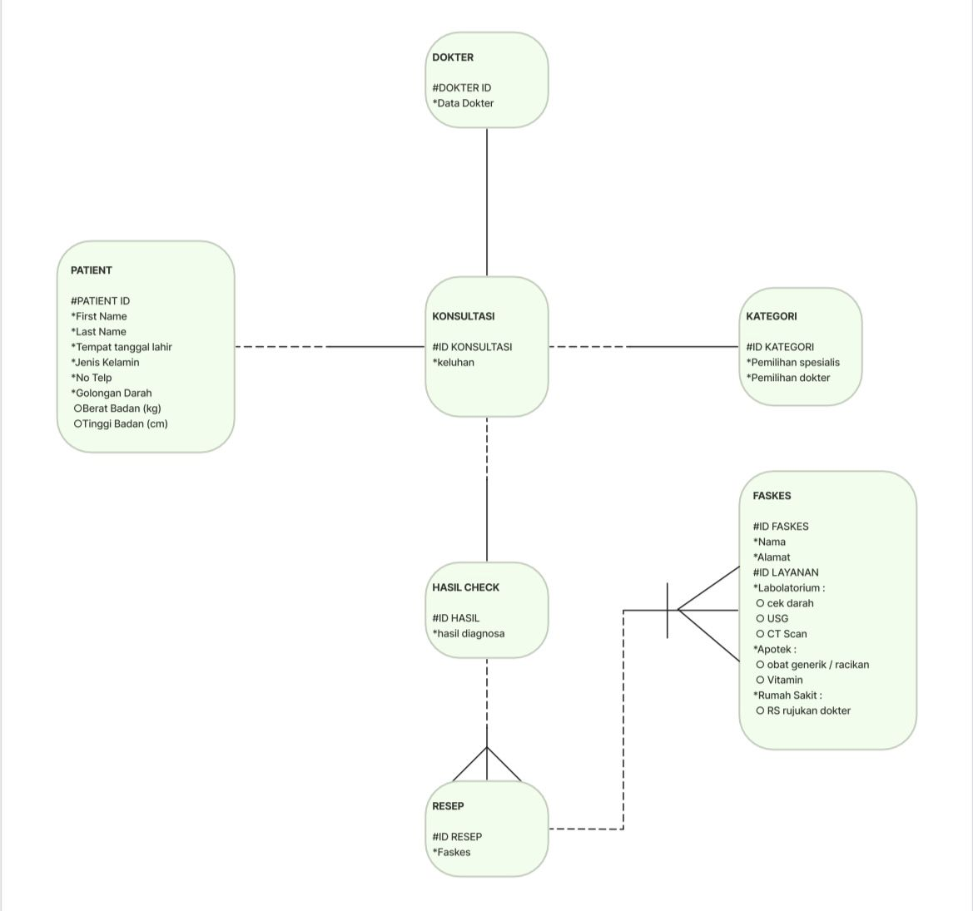

1. Tahapan ketiga (ERD 3)

Pada tahapan ini, entitas yang kami ubah adalah Kategori dihilangkan dan diubah menjadi Spesialis. Serta dalam entitas dokter ditambah data – data seperti nama, id dokter, lulusan dokter, alamat, dan no telp.

Entitas yang ada pada ERD Final ini adalah Patient, Konsultasi, Dokter, Spesialis, Resep Detail, dan Faskes.

* + - Patient

#PATIENT ID, *First name, *Last name, *Tempat tanggal lahir, *Golongan Darah, *Berat Badan (Kg), *Tinggi Badan (Cm)

* Konsultasi

#ID KONSULTASI, *keluhan, #ID resep, *hasil diagnosa

* Dokter

#DOKTER ID, *Nama, *Id dokter, *Lulusan dokter, *Alamat, *No telpon

* Spesialis

#ID SPESIALIS, *Jenis-jenis spesialis

* Resep Detail

#ID DETAIL, *FFASKES

* #ID FASKES, *Nama, *Alamat, *#ID LAYANAN, *Labolatorium, *Apotek, *Rumah Sakit

**ERD Final**

Di dalam ERD Final, telah lengkap semua entitas yang didalamnya juga telah memiliki primary key dan foreign key. Berikut lampiran foto ERD Final.

1. **Kamus Data**

Tabel Pasien

Yang didalamnya memiliki field dan type seperti varchar, text, dan tinytext. Serta Id_Pasien sebagai Primary key.

Gambar : Tabel Pasien

Tabel Dokter

Yang didalamnya memiliki field dan type seperti varchar, text, dan longtext. Serta Id_Dokter sebagai Primary key.

Gambar : Tabel Dokter

Tabel Spesialis

Yang didalamnya memiliki field dan type seperti varchar. Serta Id_Spesialis sebagai Primary key.

Tabel Konsultasi

Yang didalamnya memiliki field dan type seperti varchar dan longtext. Serta Id_Konsultasi sebagai Primary key, Id_Pasien dengan Id_Dokter dengan Id_Spesialis sebagai Foreign Key.

Gambar : Tabel Konsultasi

Tabel Resep

Yang didalamnya memiliki field dan type seperti varchar. Serta Id_Detail sebagai Primary key.

Gambar : Tabel Resep

Tabel Faskes

Yang didalamnya memiliki field, type seperti varchar dan longtext. Serta Id_Faskes sebagai Primary key dan Id_Detail sebagai Foreign Key.

Gambar : Tabel Faskes

1. **Physical Model (Statement SQL untuk Create Table, Insert Data, Update Data, Constraint, dan Laporan menggunakan Join)**

***Create Table***

Untuk membuat table didalam SQL, diperlukan menggunakan fungsi Create Table untuk membuat tabelnya. Setelah menuliskan Create Table, didalamnya juga harus mempunyai isi (fieldnya). Setelah pengisian field yang disertai typenya. Type fungsinya untuk memberitahu berapa kata yang bisa dimuat dalam tabel. Lalu dibutuhkan fungsi describe untuk memanggil tabelnya. Dalam melakukan create table setiap entitas, cara yang dilakukan sama, namun hanya berbeda pada field masing-masing tiap entitas.

Pasien :

Create Table Pasien yakni untuk membuat tabel entitas pasien yang fieldnya berisi Id pasien dengan type varchar (5), First_Name dan Last_Name dengan type Text, Tempat_Tanggal_Lahir dengan type varchar(50), Jenis_Kelamin dengan type varchar(10), No_Telp dengan type varchar(12), Golongan darah dengan type Tinytext, Berat_Badan_Kg dengan type varchar(10), dan Tinggi_Badan_Cm dengan type varchar(10). Untuk type varchar() mempunyai arti seberapa banyak kata yang bisa diisi dalam tabel, misalnya No_Telp varchar(12) artinya no telp hanya bisa diisi dengan maksimal 12 nomor aja, jika mengisi lebih dari 12 maka tidak akan terbaca dalam tabel. Kemudian describe tabel pasien agar tabelnya bisa muncul.

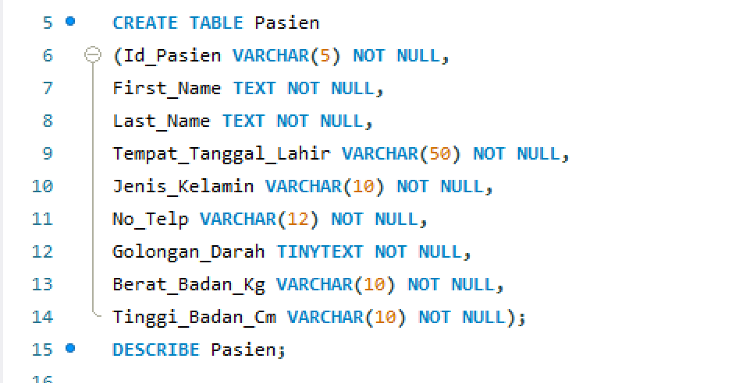

Hasil Output dari Describe Pasien :

Dokter :

Create Table Dokter yakni untuk membuat tabel entitas pasien yang fieldnya berisi Id_Dokter dengan type varchar(5), Nama dengan type Text, Lulusan_Dokter dengan type varchar(20), Alamat dengan type LongText, No_Telp dengan type varchar(12), dan Id_spesialis dengan type varchar(10). Setelah itu lakukan describe Dokter.

Hasil Output dari Describe Dokter :

Spesialis :

Create Table Spesialis yakni untuk membuat tabel entitas pasien yang fieldnya berisi Id_Spesialis dengan type varchar(5), Jenis_Spesialis dengan type varchar(30). Setelah itu lakukan describe tabel.

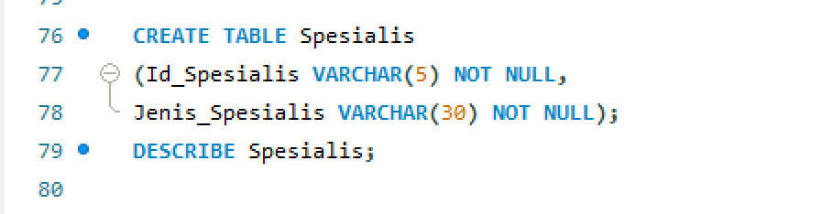

Hasil Output dari Describe Spesialis :

Konsultasi :

Create Table Konsultasi yakni untuk membuat tabel entitas konsultasi yang fieldnya berisi Id_Konsultasi type varchar(50), Keluhan type Longtext, Id_Resep type varchar(50), Hasil Diagnosa type longtext, Id_Pasien dan Id_Dokter beserta Id_Spesialis type varchar(50). Setelah itu lakukan describe konsultasi.

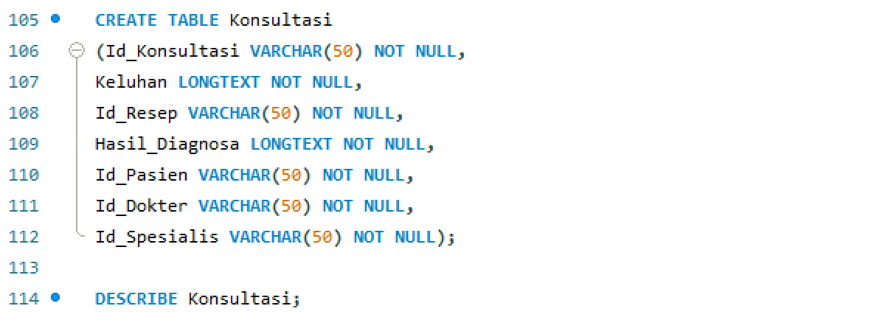

Hasil Output dari Describe Konsultasi :

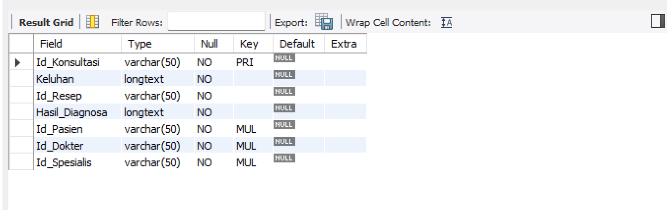

Resep :

Create Table Resep yakni untuk membuat tabel entitas resep detail yang fieldnya berisi Id_Detail type varchar(5), Id_Resep type varchar(5), Id_Faskes type varchar(5), dan Faskes type varchar(50). Setelah itu lakukan describe resep.

Hasil Output dari Describe Resep :

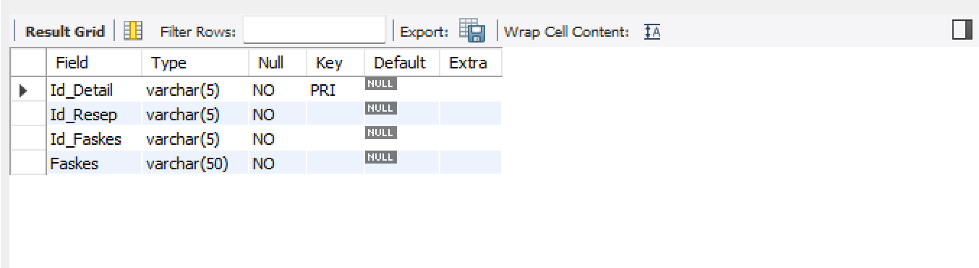

Faskes :

Create Table Faskes yang memiliki field dibawah ini:

Setelah itu, lakukan describe Faskes untuk mengcreate tabel faskes.

Berikut hasil output dari Describe Faskes :

**Insert Data**

Setelah melakukan Create Table yang didalam table masing-masing entitas telah mempunyai field. Selanjutnya adalah melakukan insert data ke dalam tabel dan field yang ada dalam tabel.

Sintaks untuk melakukan insert data :

INSERT INTO nama entitas

(isi field-field yang ada dalam tabel)

Memakai fungsi VALUE ( lalu isi data-data yang akan ditampilkan dalam field dalam tabel)

Value digunakan agar data yang telah kita isi nantinya bisa muncul ke dalam tabel ketika di run.

Setelah itu lakukan Select * FROM nama entitas tabel.

Lakukan cara diatas kepada setiap entitas di setiap tabel. Seperti contoh :

INSERT INTO pasien

(Id_Pasien,First_Name,Last_Name,Tempat_Tanggal_lahir,Jenis_Kelamin,No_Telp,Golongan_Darah,Berat_Badan_kg,Tinggi_Badan_Cm)

VALUES ('001','Andi','Winarto','Medan, 1 April 2000','Laki-laki','081234567894','A','60','165'),

('002','Clara','Wijaya','Jakarta, 10 September 1998','Perempuan','081236478964','B-','55','155'),

('003','Tono','Wido','Jakarta, 25 Juni 2001','Laki-laki','081278642318','O','70','170');

SELECT * FROM Pasien;

Berikut kami lampirkan Insert Data untuk setiap entitas kami dan hasil output insert datanya.

Pasien :

Hasil dari Insert Data Pasien :

Dokter :

Hasil dari Insert Data Dokter :

Spesialis :

Hasil dari Insert Data Spesialis :

Konsultasi :

Hasil dari Insert Data Konsultasi :

Resep :

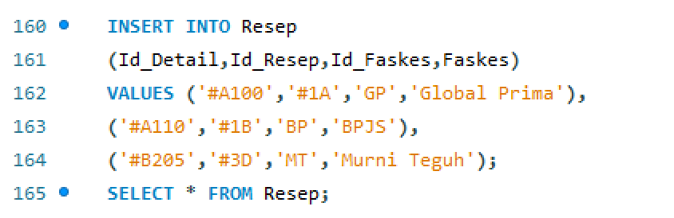

Hasil dari Insert Data Resep :

Faskes :

Hasil dari Insert Data Faskes :

**Update Data**

Setelah melakukan Insert Data, selanjutnya kita dapat melakukan update data terhadap data yang telah kita insert tadi.

Dengan sintaks :

UPDATE nama tabel entitas

SET data yang mau diubah

WHERE data yang sebelumnya

SELECT * FROM nama tabel entitas

SET digunakan untuk mengset data baru yang diganti dari WHERE data awal.

Untuk melakukan update semua entitas tabel kami, kami menggunakan cara yang sama seperti cara di atas.

Seperti contoh :

UPDATE Pasien

SET First_name = 'Anto' , Last_name = 'Purba' , Tinggi_Badan_Cm = '169'

WHERE Id_Pasien = '001';

SELECT * FROM Pasien;

Berikut kami lampirkan Update Data untuk setiap entitas kami dan hasil output update datanya.

Pasien :

Hasil setelah melakukan Update Data Pasien :

Dokter :

Hasil setelah melakukan Update Data Dokter :

Spesialis :

Hasil setelah melakukan Update Data Spesialis :

Konsultasi :

Hasil setelah melakukan Update Data Konsultasi :

Resep :

Hasil setelah melakukan Update Data Resep :

Faskes :

Hasil setelah melakukan Update Data Faskes :



**Constraint**

Constraint dibuat untuk membangun primary key dan foreign key. Setiap entitas memiliki primary key dan ada pula beberapa entitas yang juga memiliki foreign key.

Untuk menampilkan primary key, menggunakan sintaks :

ALTER TABLE namatabel

ADD CONSTRAINT Id_namaentitasforeignkey_pk PRIMARY KEY (nama id entitas);

DESCRIBE namatabel;

Contoh :

ALTER TABLE Pasien

ADD CONSTRAINT Id_Pasien_pk PRIMARY KEY (Id_Pasien);

DESCRIBE Pasien;

Untuk menampilkan foreign key, menggunakan sintaks :

ALTER TABLE namatabel

ADD CONSTRAINT Id_namaentitasforeignkey_fk FOREIGN KEY (nama id entitas)

REFERENCES namaentitasforeignkey(id entitas);

DESCRIBE namatabel;

Contoh :

ALTER TABLE Dokter

ADD CONSTRAINT Id_Spesialis_fk FOREIGN KEY (Id_Spesialis)

REFERENCES Spesialis(id_Spesialis);

DESCRIBE Dokter;

Berikut kami lampirkan Constraint yang kami buat.

Pasien :

Hasil Output Constraint Pasien :

Id_Pasien sebagai Primary Key

Dokter :

Hasil Output Constraint Dokter :

Id_Dokter sebagai Primary Key

Konsultasi :

Hasil Output Constraint Konsultasi :

Id_Konsultasi sebagai Primary Key, Id_Pasien (Foreign Key), Id_Dokter (Foreign Key), Id_Spesialis (Foreign Key).

Spesialis :

Hasil Output Constraint Spesialis :

Id_Spesialis sebagai Primary Key.

Resep :

Hasil Output Constraint Resep :

Id_Detail sebagai Primary Key.

Faskes :

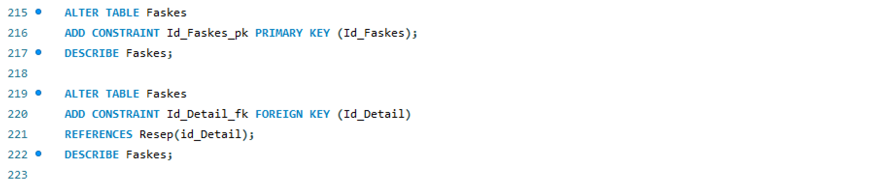

Hasil Output Constraint Faskes :

Id_Faskes sebagai Primary Key dan Id_Detail sebagai Foreign Key.

**Laporan Penggunaan Join**

Untuk penggunaan join, kami melakukan join di bagian :

1. Dokter dan Spesialis

Ketika melakukan join Dokter dan Spesialis, maka akan menghasilkan output yang menampilkan nama dokter beserta spesialisnya.

Berikut sintaks untuk melakukan join Dokter dengan Spesialis :



Kami melakukan select id dokter, nama (ini terhubung dengan nama dokter), dan jenis spesialisnya. Dari Tabel Dokter natural join dengan Tabel Spesialis.

Berikut merupakan hasil output setelah melakukan join :

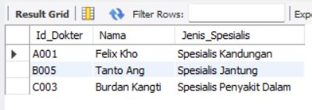

Menampilkan Id_Dokter dengan Nama Dokter beserta Spesialis yang ditanganinya.

1. Konsultasi dan Resep

Ketika melakukan join Konsultasi dan Resep, maka akan menghasilkan output yang menampilkan Id_Konsultasi, Hasil_Diagnosa, Id_Resep dan Id_Faskes.

Berikut sintaks untuk melakukan join Konsultasi dengan Resep :



Kami melakukan select Id_Konsultasi dan Hasil Diagnosa (yang terhubung dengan Konsultasi) serta Id_Resep dan Id_Faskes (yang terhubung dengan Resep). Dari Tabel Konsultasi natural join dengan Tabel Resep.

Berikut merupakan hasil output setelah melakukan join :

Menampilkan Id_Konsultasi, Hasil_Diagnosa, Id_Resep dan Id_Faskes.

1. Resep dan Faskes

Ketika melakukan join Resep dan Faskes, maka akan menghasilkan output yang menampilkan Id_Resep, Faskes, Nama, Cek_Darah, Rumah_Sakit. Untuk Cek Darah dan Rumah Sakit tergantung pada data yang diinsert. Jika “-“ berarti tidak ada.

Berikut sintaks untuk melakukan join Resep dengan Faskes :

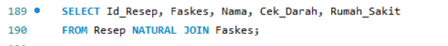

Kami melakukan select Id_Resep dan Faskes (terhubung dengan Resep), Nama dengan Cek_Darah, dan Rumah_Sakit (terhubung dengan Faskes). Dari Tabel Resep natural join dengan Tabel Faskes.

Berikut merupakan hasil output setelah melakukan join :

1. **Peran dalam Kelompok dan Laporan**